Программа итогового контроля по дисциплине

«Научно-технические проблемы радиотехники, электроники и телекоммуникаций»

по образовательной программе
«7М0621 Радиотехника, электроника и телекоммуникации»

Количество магистрантов 4

2024 г.

Программа итогового контроля составлена к.ф.-м.н., ст. преподавателем Сванбаевым Е.А. для образовательной программы «7М0621 Радиотехника, электроника и телекоммуникации»

\\

Рассмотрена и утверждена на заседании кафедры физики твердого тела и нелинейной физики (КФТТиНФ)
от «____» ___________ 2024 г., протокол №

И.о. зав. кафедрой Ханиев Б.А.
(подпись)

Тематическая программа дисциплины
- Оcновные тенденции развития схемотехнических и конструктивных решений в РЭС.
- Значимость радиоэлектронных средств в жизнедеятельности человеческого общества.
- Оcновные тенденции развития схемотехнических и конструктивных решений в РЭС.
- Роль конструкторов и технологов в развитии РТС.
- Проблемы развитие фундаментальной и прикладной науки и научно-технические проблемы РЭТ, общий взгляд на проблему.
- Взаимосвязь развития фундаментальной и прикладной науки.
- Проблемы уменьшения канала КМОП транзистора и увеличение быстродействия СБИС. Примесное и квантовое ограничение.
- Расчет минимального размера легированного кремния в зависимости от уровня легирования.
- Качественное изменение свойств материалов и принципа функционирования электронных компонент при переходе к наноматериалам. 1Д, 2Д, и 3Д наноматериалы.
- Анализ проблем и перспектив применения 1Д, 2Д, и 3Д наноматериалы в цифровой электронике.
- Анализ проблем и перспектив микро-, нано- электроники
- Современное состояние, проблемы и перспективы развития глобальных оптоволоконных сетей связи.
- Анализ проблем и перспективы развития глобальных оптоволоконных сетей связи.
- Современное состояние, проблемы и перспективы развития систем связи космического базирования.
- Анализ проблем и перспективы развития глобальных систем связи космического базирования.
- Научно-технические проблемы и перспективы развития оптических волноводов.
- Спектральные параметры полимерных и фотонно-кристаллических волноводов.
- Обнарухительная способность и спектр фоточувчтвительности ИК фотодиодов.
- Научно-технические проблемы и перспективы развития лазерных и светодиодных источников для волоконно-оптических систем связи.
- Полупроводниковый и волоконный лазеры.
- Спектральные параметры волоконного квантового усилителя.
- Научно-технические проблемы и перспективы развития приемников оптического излучения для волоконно-оптических систем связи.
- Обнарухительная способность и спектр фоточувчтвительности фотодиодов.
- Научно-технические проблемы и перспективы развития открытых лазерных систем связи.
- Влияние Рэлеевского и Ми рассеяние на открытые системы связи.
- Рэлеевский рефлектометр.
- Научно-технические проблемы и перспективы развития полностью оптических систем обработки информации.
- Оптический мультиплексор и демультиплексор.
- Проблемы и перспективы увеличения скорости, пропускной способности проводных сетевых каналов. Последняя миля.
- Стандарт сжатия видео MPEG-2, MPEG-4
- Проблемы и перспективы распределенных вычислений.
- Архитектура сетей GRID.
- Проблемы и перспективы увеличения скорости, пропускной способности беспроводных каналов.
- Проблемы и перспективы 5G сетей связи.
- Правила осуществления радиоконтроля в РК.
- Электромагнитная обстановка на объекте.
- Основные требования ТС на устойчивость к различным видам помех
- Нормы и методы испытаний на помехоустойчивость различных ТС.
- Правила осуществления радиоконтроля в РК.
- Электромагнитная обстановка на объекте.
- Нормы и методы испытаний на помехоэмиссию различных ТС.

Методические указания для выполнения задания итогового контроля по выбранной форме:

Платформа проведения экзамена: ИС Univer
Форма проведения экзамена: Стандартный
Вид экзамена: Письменный (Офлайн)

Цель и ожидаемые результаты
В результате сдачи экзамена по дисциплине ««Проектирование радиоэлектронных систем»
магистрант будет способен:
- объяснять основные формы обмена информацией в радиоэлектронных системах, физические принципы работы и их основные технические характеристики,
- понимать основные методы и формы обмена информацией в радиоэлектронных системах,
- решать практические задачи по составлению технического задания по проектированию радиоэлектронных устройств,
- осуществлять планирование проектированием радиоэлектронных устройств,
- определять этапы проектирования радиоэлектронных устройств,
- обосновать математические модели явлений и процессов в радиоэлектронных устройствах и методы реализации радиоэлектронных устройств с использованием интегральных микросхем и печатных плат,
- осуществлять оформление конструкторско-технологической документации на проектируемые объекты.
Основные этапы работы по инструкции

Регламент: экзамен проводится по расписанию в системе ИС Univer, вкладка «Расписание экзаменов».

Объем – 2 часа на 3 вопроса. Общая база вопросов содержит от 15 до 45 вопросов согласно кредитам дисциплины. Вопросы загружаются в вопросник в ИС Univer.

Допускается использования Калькулятора, инженерных таблиц и справочного материала по рекомендации преподавателя (преподавателям необходимо подать соответствующее прошение на включение данных инструментов в список разрешенных. Сдается на кафедру).
В течении 2-х – 3-х часов после завершения экзамены выполняется процесс шифровки листов ответа магистрантов. В течении 48 часов с момента завершения письменного экзамена
Альтернативный экзаменатор оценивает ответы магистрантов на вопросы, сдает работы на Дешифровку, и после выставления баллов в аттестационную ведомость закрывает ведомость.

Политика оценивания – рубрикатор оценивания

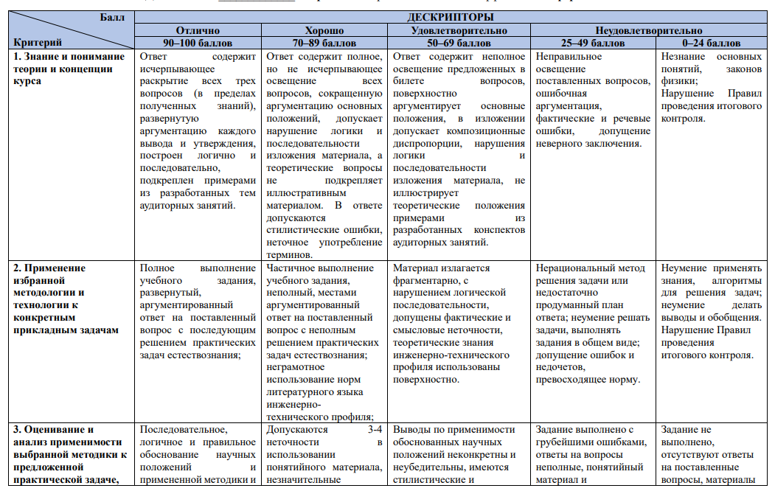
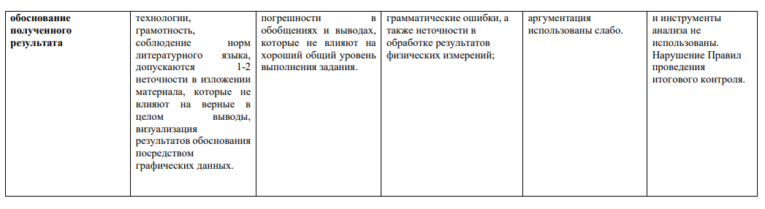

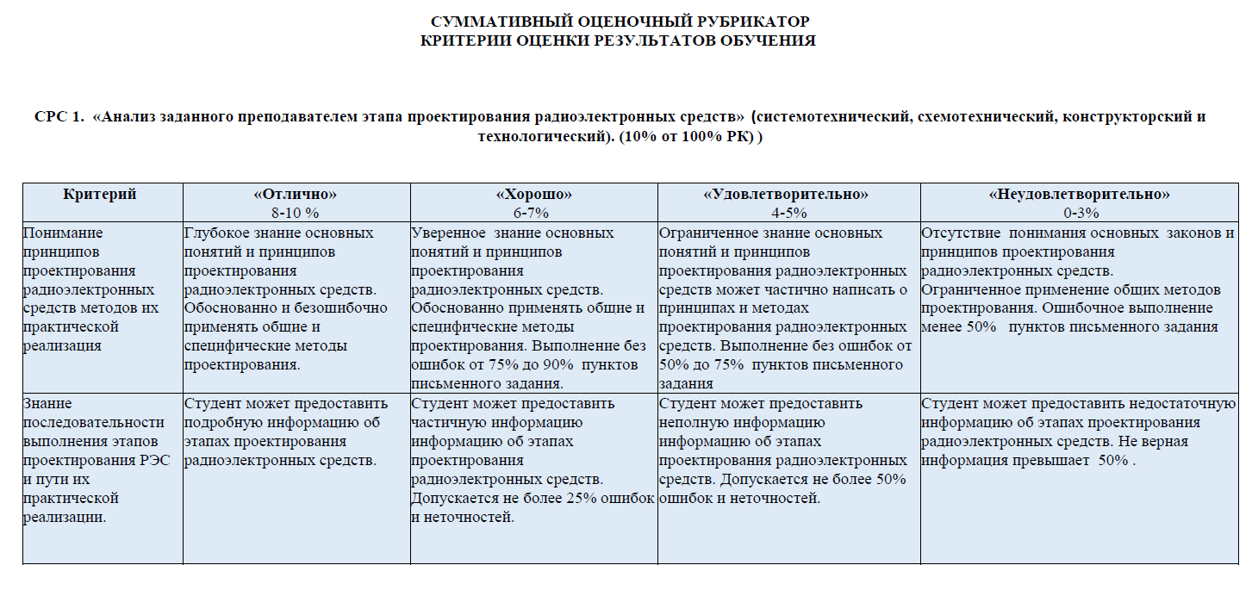

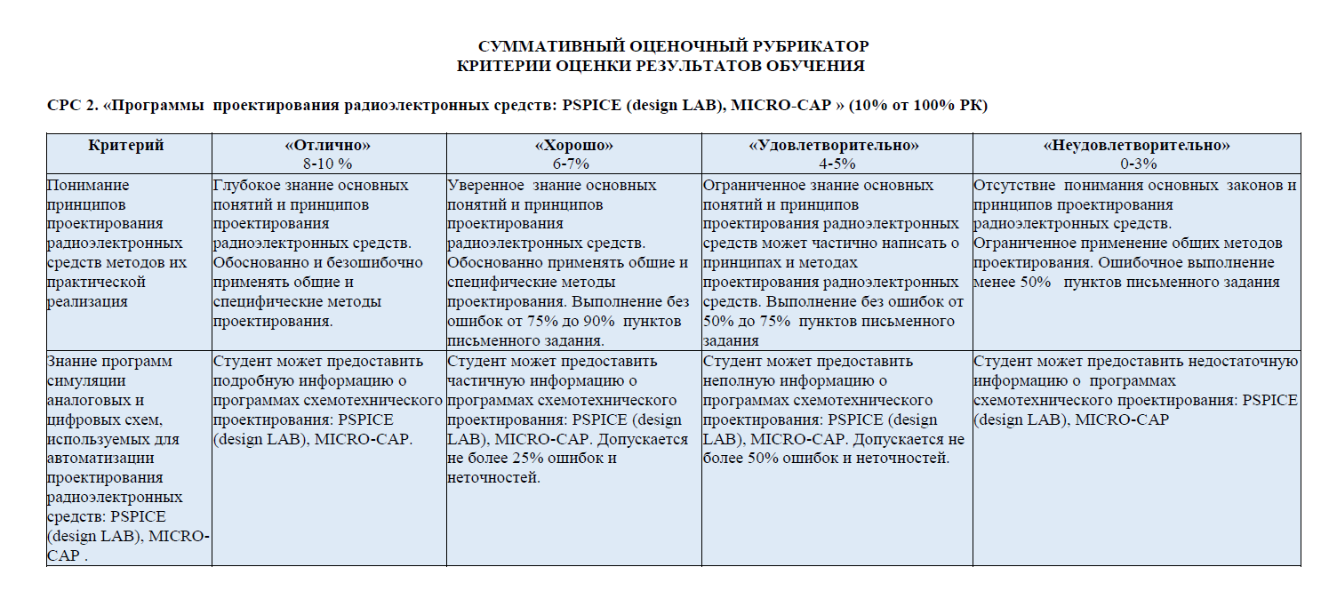

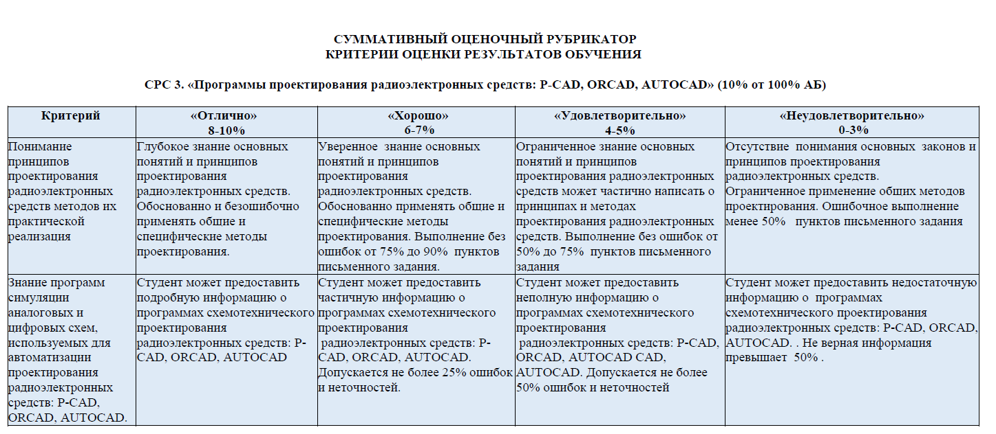
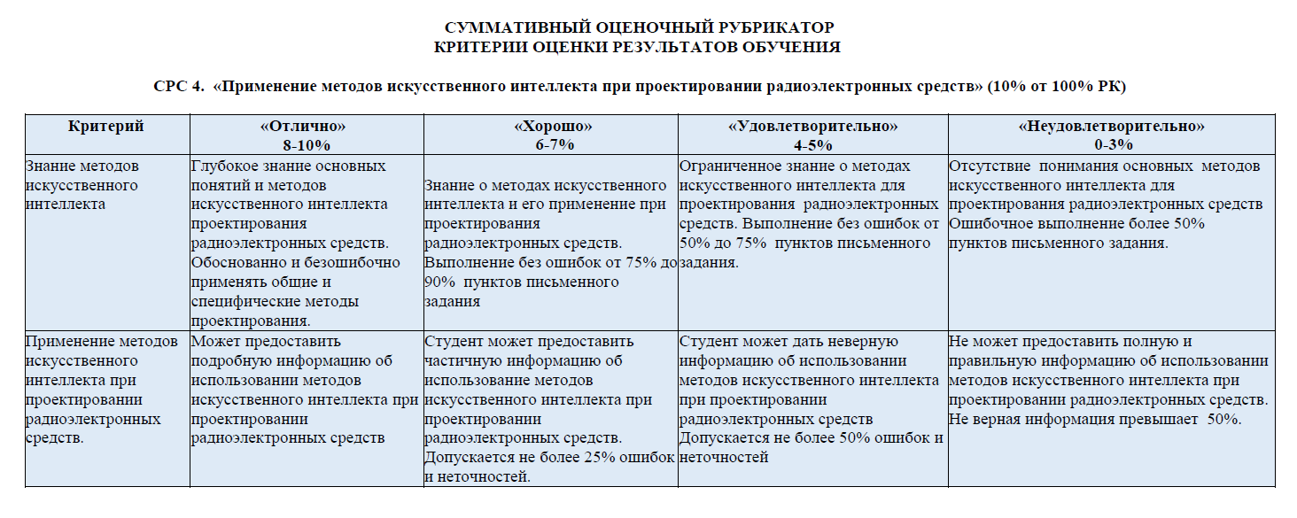

Список рекомендуемой литературы

- Проектирование радиоэлектронных средств: учебное пособие / А.В. Безруков и [др.]; Балт. гос. техн. ун-т. – СПб., 2019. – 190 с.
- Общие вопросы проектирования радиоэлектронных средств учебное пособие С. М. Бородин. - Ульяновск УлГТУ, 2007. - 103 с.
- Кологривов В.А. Основы автоматизированного проектирования радиоэлектронных устройств. Часть 1: учебное пособие / В.А. Кологривов. - Электрон. текстовые данные. – Томск: Томский государственный университет систем управления и радиоэлектроники, 2012. – 120 c. – 2227-8397.
- Основы конструкторско-технологического проектирования радиоэлектронных средств: учеб. пособие / В.А. Зеленский. – Самара: Изд-во СГАУ, 2016. – 80 с.
- Головицына М.В. Проектирование радиоэлектронных средств на основе современных информационных технологий/ М.В. Головицына. - Электрон. текстовые данные. – Москва, Саратов: Интернет-Университет Информационных Технологий (ИНТУИТ), Вузовское образование, 2017. – 504 c. – 978-5-4487-0090-3.
- Безруков А.В., Смирнов В.В., Стукалова А.С., Сотникова Н.В. Проектирование радиоэлектронных средств: учебное пособие. Балт. гос. техн. ун-т. – СПб., 2019. – 190 с.

РУБРИКАТОР КРИТЕРИАЛЬНОГО ОЦЕНИВАНИЯ ИТОГОВОГО КОНТРОЛЯ

Дисциплина: проектирование радиоэлектронных систем. Форма: стандартная письменная. Платформа: система Univer

№ | Оценка  Критерий балла | дескрипторы
 |  | «отлично» | «хорошо» |  | «удовлетворительно» | «неудовлетворительно»
 |  | 90-100% (30-33 балла) | 70-89% (25-2-29 баллов) |  | 50-69% (17-24 балла) | 25-49% (9-1-16 баллов) | 0-24% (0-88 баллов)
1 вопрос  33 | балла знание принципов и методов знание | основных принципов и методов проектирования радиоэлектронных систем. Ответ включает в себя полное раскрытие вопроса, подробное доказательство каждого высказывания и высказывания, строится логически и последовательно, подтверждается примерами. |  | Знает основные принципы и методы проектирования радиоэлектронных систем. Ответ включает в себя полное, но неполное освещение вопроса, сокращенные аргументы основных положений, позволяет нарушить логику и последовательность изложения материала. В ответе допускаются ошибки в определениях, неправильное использование терминов. | Частично знает основные принципы и методы проектирования радиоэлектронных систем. Ответ не полностью охватывает вопросы, представленные в билете, поверхностно доказывает основные положения, допускает нарушение логики и последовательности изложения материала в изложении, не иллюстрирует теоретические положения примерами. | Не знает основных принципов и методов проектирования радиоэлектронных систем. Неправильная публикация поставленных вопросов. | Не понимал основных принципов и методов проектирования радиоэлектронныхсистемйді. Нарушение правил проведения итогового контроля.
2 Вопрос  33 балла | Знание методов и принципов конструирования радиоэлектронных средств | знание методов и принципов конструирования радиоэлектронных средств знание методов и принципов конструирования радиоэлектронных средств. На примере дается полный, аргументированный ответ на поставленный вопрос. |  | Частично знает методы и принципы сборки радиоэлектронных средств. На поставленный вопрос с неполным примером решения задачи дается неполный, аргументированный ответ.  Знает некоторые основные положения методики расчета электрических цепей переменного тока. Материал фрагментирован, с нарушением логической последовательности допускаются фактические и семантические неточности, теоретические знания курса применяются незначительно. | Знает методы и принципы сборки радиоэлектронных средств. Материал фрагментирован, с нарушением логической последовательности допускаются фактические и семантические неточности, теоретические знания курса применяются незначительно. | Не знает методов и принципов сборки радиоэлектронных средств. Нерациональный способ решения задачи или недостаточно продуманный план ответа; неспособность передать материал по заданию, ошибки и недочеты превышают норму. | Не понимает методов и принципов сборки радиоэлектронных средств.  Нарушение правил проведения итогового контроля.

№ | Оценка  Критерий балла | дескрипторы
 |  | «отлично» | «хорошо» | «удовлетворительно» | «неудовлетворительно»
 |  | 90-100% (30-34 балла) | 70-89% (26-29баллов) | 50-69% (17-25 баллов) | 25-49% (9-16 баллов) | 0-24% (0-8 баллов)
3 вопроса  34 балла | математическое моделирование радиоэлектронных систем, схемотехническое и знание основ конструкторского проектирования знание основ | математического моделирования, схемотехнического и конструкторского проектирования радиоэлектронных систем. На примере дается полный, аргументированный ответ на поставленный вопрос. | Владеет основами математического моделирования, схемотехнического и конструкторского проектирования радиоэлектронных систем. На поставленный вопрос с неполным примером решения задачи дается неполный, аргументированный ответ.  Знает некоторые основные положения методики расчета электрических цепей переменного тока. Материал фрагментирован, с нарушением логической последовательности допускаются фактические и семантические неточности, теоретические знания курса применяются незначительно. | Знает основы математического моделирования, схемотехнического и конструкторского проектирования радиоэлектронных систем. Материал фрагментирован, с нарушением логической последовательности допускаются фактические и семантические неточности, теоретические знания курса применяются незначительно. | Не знает основ математического моделирования, схемотехнического и конструкторского проектирования радиоэлектронных систем. Нерациональный способ решения задачи или недостаточно продуманный план ответа; неспособность передать материал по заданию, ошибки и недочеты превышают норму. | Не понимает основ математического моделирования, схемотехнического и конструкторского проектирования радиоэлектронных систем.  Нарушение правил проведения итогового контроля.

